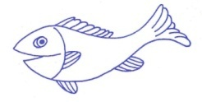
CHARITNÍ MATEŘSKÉ CENTRUM RYBIČKA
Sídlo v budově Charity Litovel, ul. Vítězná 1129, 784 01 Litovel,
739 246 016, mcrybickalitovel@seznam.cz, www.mcrybicka.cz

Dobrý den rodiče, ahoj děti,
každý den může být krásný, podle toho jak si jej uděláme,
takže, ať je venku zataženo, nebo ne.
Ať třeba padají trakaře, nebo mrzne, až praští….
my si ten den spolu doma užijem.

Po týdnech mlhy, nám meteorologové slibují mráz a možná i sníh.
Nechme se tedy překvapit jak dlouho a jak moc sněhu a mrazu užijem.

Na začátek se protáhnem a dnes raději doma v teple.

Protáhnout a prohýbat jako když fouká vítr

FOUKEJ VĚTŘÍČKU
Stojíme v kruhu, ruce nad hlavou a kýveme jimi
Foukej, foukej větříčku,
shoď mi jednu hruštičku,
shoď mi jednu nebo dvě, budou dobré obě dvě.

PADÁ LISTÍ, NEBO SNÍH.
Stojíme, zvedneme ruce, roztáhneme prstíky
a pomalu klesáme dolů a ručkama třepeme.
Takto padá listí ze stromů,
A protože listí je na stromech hodně, tak opakujeme aspoň 3x
Je už na zemi všechno listí?

Nařežeme dřevo na topení

ŘEŽEME DŘEVO
Kruh používáme jako pilu a taháme mezi sebou ( maminka- dítě)
Řežu dříví na polínka, ať má čím topit maminka,
řežu, řežu polena, až mě bolí ramena,
řežu, řežu dříví a ž mě bolí v kříži

Zatočíme se dokola jako kolo mlýnský

KOLO MLÝNSKÝ
Za 4 rýnský, kolo se nám polámalo,
mnoho škody nadělalo, udělalo bác, dřepneme
vezmeme si hoblík, pilku, taháme ruky, jako pilku přes sebe
zahrajem si ještě chvilku,
až to kolo spravíme, ťukáme pěstmi o sebe
vyskočíme a tááák se zatočíme. zatočíme se dokola.

Protože se blíží Mikuláš, zopakujme si bramboru – jen tak pro jistotu.

BRAMBORA
Koulela se ze dvora, -motáme ruce (koulíme)
takhle velká brambora, -ruce na horu ukazujeme velikost
neviděla, neslyšela, - zakrýt oči, uši
spadla na i závora, - ruce shora na podlahu
kam se koukáš závoro, - pohrozíme
na tebe ty bramboro, - ukazujem na všechny dokola
kdyby tudy projel vlak, -ruce v loktech ohnuté podél těla, ukazujeme vlak
byl by z tebe bramborák. – plácáme- placka.

Naučíme se něco nového, jde to i na dálku

ZVONEČEK
Malý zvonek cink, cink, cink, -ruce nad hlavu jako zvoníme zvonečkem v prstech
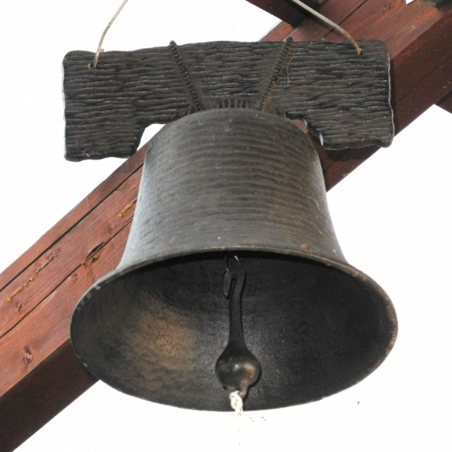
Větší zvonek, bim bam bim, - kýváme hlavou dopředu dozadu
Ten největší bim bam bum,- úkony do stran
Rozbořil nám celý dům, - dřep
Nový domek postavíme, - opět stoupneme
Malý zvonek pověsíme, -ruce nad hlavu
Tem maličký zvoneček,

Protažení jsme, řekla bych až až,
v MC bychom nyní zpívat nemohli, ale vy doma si klidně zazpívejte, tak jak jsme v MC zvyklí, vyberte si písničku a hurá do toho….
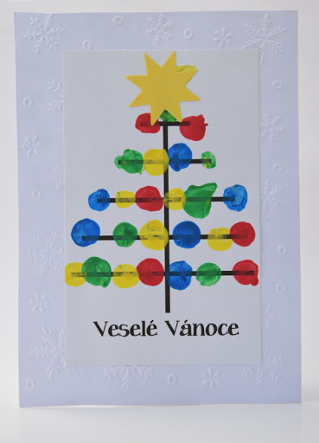
Skákal pes, pec nám spadla, travička zelená….

Dejte si svačinku a pustíme se do tvoření.

Minule jsme připravovali adventní věnec, dnes bychom mohly vytvořit ještě přání k pokojnému adventu, nebo třeba už i k vánocům.

Potřebovat budete:
Papír přeložený na půl,
A dekorace na ozdobené přání,
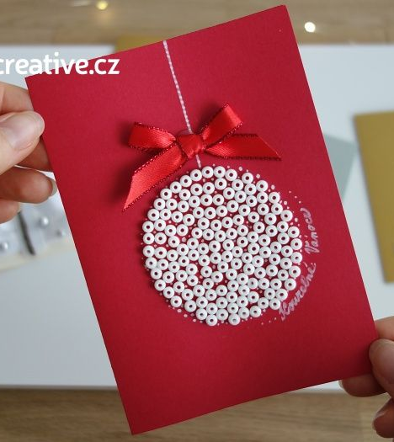
- Hvězdičky, vločky, věnec, cokoliv se vám líbí….

